Відокремлений структурний підрозділ
«Волинський фаховий коледж
Національного університету харчових технологій»

Звіт до лабораторної роботи №3
“ Розробка REST API веб-застосунку ”
з дисципліни «Розробка клієнт-серверних застосунків»

Виконав:
Студент 3 курсу, групи ІПЗ-32
Поліщук Андрій
Перевірив:
Кавара А. О.
Луцьк 2025
Мета роботи: Метою роботи є набуття практичних навичок проєктування та реалізації REST API веб-застосунків із використанням фреймворку Spring Boot та подібних, формування розуміння клієнт-серверної архітектури, а також ознайомлення з підходами до інтеграції серверної логіки з шаблонізатором Thymeleaf і реалізації механізмів автентифікації та авторизації користувачів.
Хід роботи:
- Створення проекту через Spring Initializr
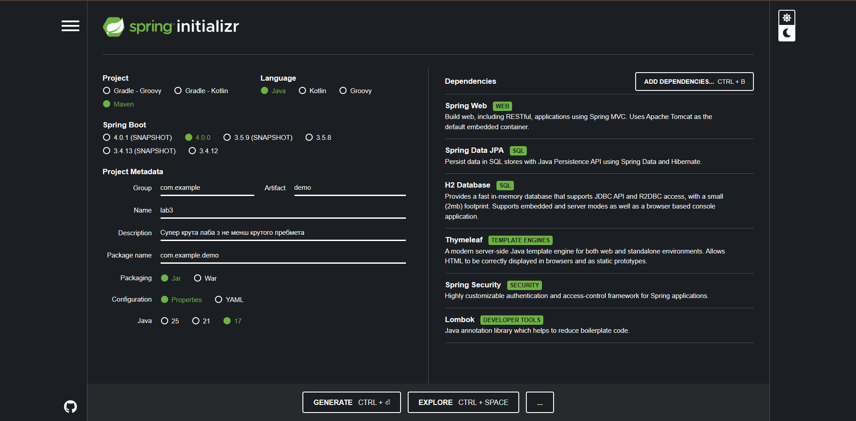

- http://localhost:8080/api/products


- Реалізація веб-інтерфейсу + Автентифікація

- На веб-сторінку можна зайти як звичайний користувач(user) і як адміністратор(admin)
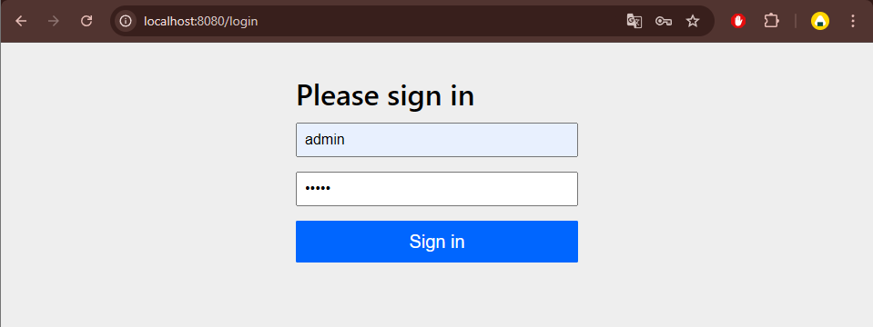

- Головна сторнік( POV: user)
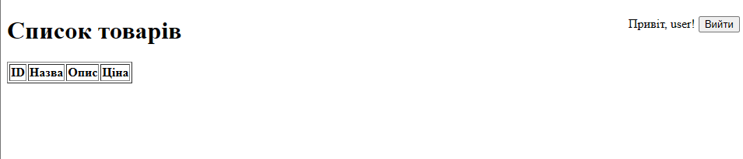

- Головна сторнік( POV: admin)
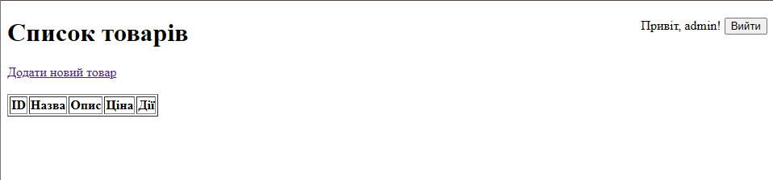

- CRUD – операції
- Вставка

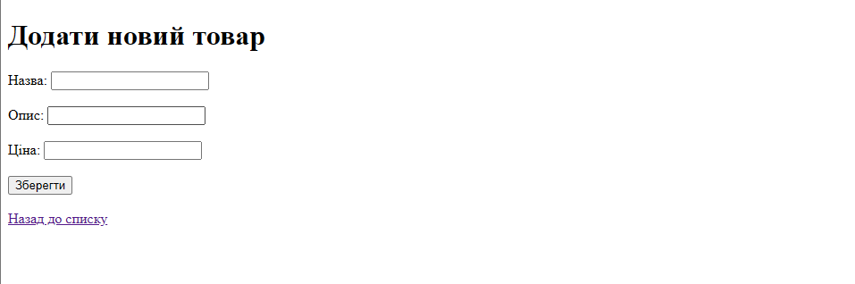

- Видалення
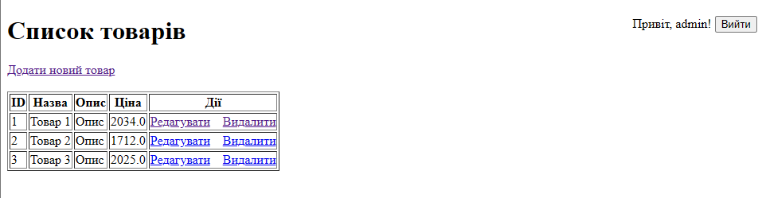
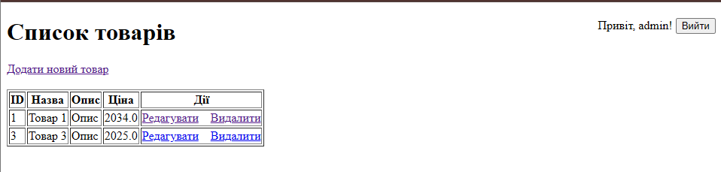

- Оновлення
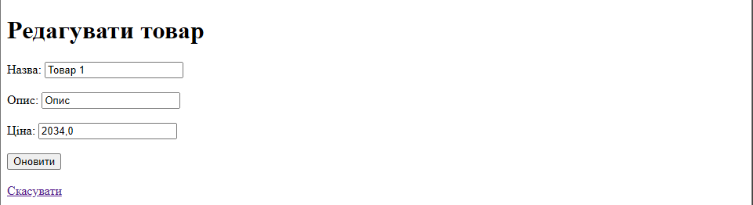
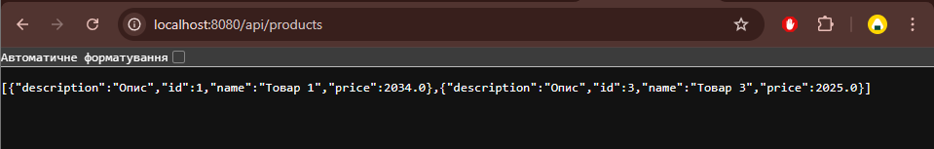

Висновок: Під час лабораторної роботи я набув практичних навичок проєктування REST API веб-застосунків на базі Spring Boot. Було реалізовано серверну частину з використанням Spring Data JPA для доступу до бази даних та контролери для обробки HTTP-запитів.
Додатково було створено динамічний веб-інтерфейс за допомогою Thymeleaf та налаштовано систему безпеки Spring Security, яка обмежує доступ до функцій редагування даних для звичайних користувачів, надаючи повні права лише адміністраторам

